**BAB III**

**ANALISIS DATA**

## **3.1 Identifikasi Masalah**

Melihat perkembangan eksistensi jamu yang kian menurun pada zaman sekarang. Dapat dilihat bahwa saat ini pemakaian dan pemanfaatan teknik pengobatan herbal dengan jamu sudah makin ditinggalkan, hal ini dapat mengakibatkan warisan teknik pengobatan asli Indonesia akan punah.

Pemakaian dan pemanfaatan jamu saat ini didominasi oleh orang tua dan masyarakat desa yang masih sulit mendapatkan obat kimia. Sedangkan untuk masyarakat kota, jamu makin ditinggalkan karena tergeser fungsinya oleh obat kimia. Walaupun obat kimia memiliki waktu pengobatan yang relatif cepat, tetapi masyarakat harus mengetahui kelebihan memakai obat herbal yang tidak memiliki efek samping dan lebih banyak manfaatnya. Kurangnya pengetahuan akan manfaat dan cara pembuatan jamu yang tidak sulit, berpengaruh pada minat masyarakat melestarikan warisan teknik pengobatan jamu.

Pengetahuan akan jamu yang sulit didapatkan mengakibatkan generasi muda tidak dapat mengenal jamu. Proses pewarisan ilmu pengobatan jamu juga dihambat dengan perkembangan pengobatan modern dengan obat kimia yang sangat cepat. Dengan cepatnya berkembang ilmu pengobatan modern, maka jamu otomatis akan tergeser perannya dalam dunia kesehatan. Hal lain yang membuat jamu kehilangan pewarisnya adalah proses penyampaian pengetahuan yang terjadi turun menurun dan hanya berdasarkan ingatan, sehingga bentuk pengetahuan yang ada saat ini tidak terlalu jelas dan berbeda-beda satu dengan yang lain karena tidak ada buku referensi yang jelas.

Terlalu banyak dan beragamnya resep jamu yang ada, membuat pengetahuan tentang jamu sulit dipertahankan. Hal ini mengakibatkan generasi muda meninggalkan jamu serta sangat sulit untuk orang tua yang ingin mewariskan ilmu pengobatan ini. Padahal teknik pengobatan jamu memiliki dampak kesehatan yang sangat baik bagi tubuh. Selain itu aspek penting yang perlu dipertahankan dalam penyebaran informasi dan pengetahuan tentang jamu adalah bagaimana generasi muda dapat melestarikan salah satu warisan budaya bangsa Indonesia, yang memiliki potensi besar dibidang pengobatan maupun dalam bidang bisnis.

## **3.2 Analisis Penyebab Masalah**

Analisis penyebab masalah yang terjadi pada penyebaran informasi tentang jamu dilakukan dengan metode kuisioner. Proses pengumpulan populasi pada data kuisioner dilakukan pada seluruh program studi mahasiswa Institut Teknologi Harapan Bangsa(ITHB) angkatan 2012-2015, populasi diambil pada lingkungan ITHB dengan alasan mahasiswa yang terdaftar dapat mewakili opini masyarakat tentang jamu. Hal ini diperkuat dengan keanekaragaman latar belakang dan asal daerah setiap mahasiswa. Berikut data populasi yang didapat berdasarkan data yang ada pada DAAK :

Tabel 3.1 Populasi Penelitian

|  |  |  |  |  |  |
| --- | --- | --- | --- | --- | --- |
| Program Studi | Angkatan | | | | Grand Total |
| 2012 | 2013 | 2014 | 2015 |
| Teknik Informatika | 41 | 47 | 56 | 46 | 190 |
| Sistem Informasi | 44 | 26 | 47 | 43 | 160 |
| Sistem Komputer | 7 | 7 | 11 |  | 25 |
| Teknik Elektro | 2 | 4 | 2 |  | 8 |
| Teknik Industri | 25 | 23 | 33 | 46 | 127 |
| Desain Komunikasi Visual | 47 | 57 | 87 | 64 | 255 |
| Akuntansi | 20 | 33 | 38 | 37 | 128 |
| Manajemen | 30 | 46 | 86 | 88 | 250 |
| Media & Internet Technology |  |  |  | 25 | 25 |
| Mobile Technology |  |  |  | 8 | 8 |
| Grand Total | 216 | 243 | 360 | 357 | 1176 |

Pengambilan sampel berdasarkan teknik pengambilan sampel probability sampling dengan teknik turunannya yaitu sampling acak sistematis(*Systematic Random Sampling*) karena semua anggota populasi mempunyai probabilitas yang sama untuk dijadikan sampel//penjelasan referensi

Penetuan sampel dapat dilakukan dengan rumus slovin. Slovin digunakan untuk menentukan ukuran sampel dari populasi mahasiswa ITHB yaitu sebanyak 1176 orang. Untuk tingkat presisi yang ditentukan adalaha sebesar 10%.

Gambar 3.1 Rumus Slovin

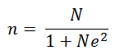

Keterangan :

n : Ukuran sampel

N : Ukuran populasi

e : nilai kelonggaran karena kesalahan pengambilan sampel yang dapat ditolerir

Berdasarkan rumus *Slovin* pada gambar 3.1, maka dapat dihitung besarnya penarikan sampel, sebagai berikut :

$$n=\frac{N}{1+Ne^{2}}$$

$$n= \frac{1176}{1+1176{(0.1)}^{2}}=92.163 ≈92$$

Maka berdasarkan hasil perhitungan dari rumus *Slovin* tersebut, sampel yang harus diambil adalah sebanyak 92 mahasiswa.

Berdasarkan hasil kuisioner yang disebarkan melalui fasilitas yang disediakan situs *Google,* yaitu *google forms*. Dimana pengguna dapat membuat kuisioner yang diisi secara *online*. Pada penelitian terhadap penyebab masalah yang terjadi, diberikan daftar pertanyaan dan jawaban yang telah disiapkan, sehingga responden menjawab sesuai dengan jawaban yang telah disiapkan. Berikut daftar pertanyaan dan jawaban yang diajukan :

1. Apakah anda mengetahui obat herbal Indonesia(jamu)?

* Ya
* Tidak

2. Apakah anda sering memakai jamu untuk perawatan kesehatan maupun pengobatan?

* Ya
* Tidak

3. Apakah anda sering memakai jamu untuk perawatan kesehatan maupun pengobatan?

* Resep keluarga
* Orang lain
* Webstite/blog
* Lainnya
* (Jawaban Responden)

4. Apakah informasi tentang jamu yang ada sekarang cukup untuk mengakomodasi pengetahuan tentang jamu?

* Ya
* Tidak

5. Manakah yang menurut anda khasiat pengobatannya lebih baik?

* Obat Herbal/Jamu
* Obat Kimia

Setelah mengajukan pertanyaan di atas kepada 189 responden, didapatkan hasil yang disajikan dalam diagram sebagai berikut :

Gambar 3.2 Diagram Lingkaran Jawaban untuk Pertanyaan ke-1

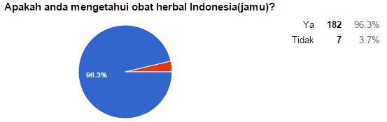

Gambar 3.3 Diagram Lingkaran Jawaban untuk Pertanyaan ke-2

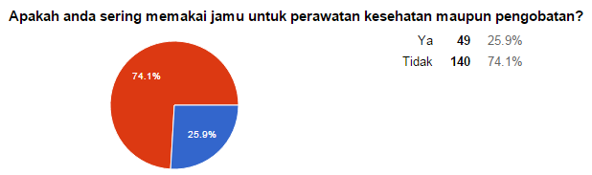

Gambar 3.4 Diagram Batang Jawaban untuk Pertanyaan ke-3

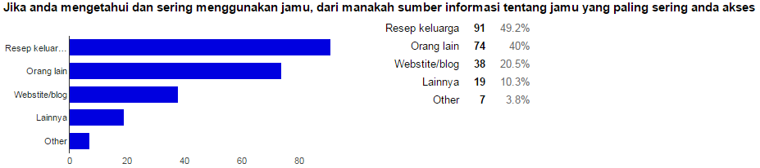

Gambar 3.5 Diagram Lingkaran Jawaban untuk Pertanyaan ke-4

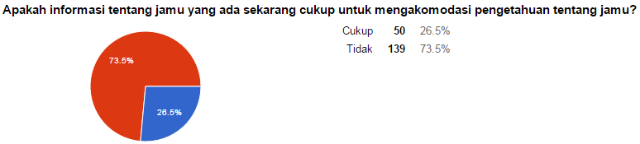

Gambar 3.6 Diagram Lingkaran Jawaban untuk Pertanyaan ke-5

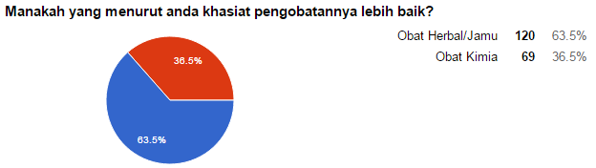

Berdasarkan hasil jawaban yang telah dianalisa, perlu diketahui penyebab masalah dalam penyebaran pengetahuan jamu tersebut. Sesuai dengan hasil kuisioner yang disebarkan maka dapat disimpulkan sebagai berikut :

* Pada gambar 3.2 dapat dilihat bahwa responden yang mengetahui tentang jamu sebanyak 182 orang(96.3%) dan sebanyak 7 orang(3.7%) tidak mengetahui tentang jamu. Kesimpulan yang dapat ditarik adalah sebagian besar orang mengetahui tentang jamu
* Pada gambar 3.3 dapat dilihat bahwa responden yang memakai jamu untuk perawatan kesehatan sebanyak 49 orang(25.9%), sedangkan yang tidak memakai jamu sebanyak 140 orang(74.1%).
* Responden paling sering mengakses informasi tentang jamu dari resep keluarga sebanyak 91 orang(49.2%), diperingkat kedua sumber informasi tentang jamu didapatkan dari orang lain sebanyak 74 orang(40%). Sesuai dengan gambar 3.4 dapat disimpulkan bahwa penyebaran informasi jamu masih bersifat lisan.
* Pada gambar 3.5 dapat dilihat bahwa responden berpendapat bahwa akomodasi penyediaan informasi jamu saat ini tidak cukup memadai.
* Pada gambar 3..6 jumlah responden yang berpendapat bahwa obat herbal/jamu lebih baik khasiatnya sebanyak 120 orang(63.5%)

Dari hasil kuisioner yang telah diberikan maka dapat dilakukan analisis penyebab masalah dalam penyebaran informasi jamu. Masyarakat mengetahui kelebihan jamu tetapi pengetahuan tentang jamu sendiri sulit didapatkan karena fasilitas informasi yang mengakomodasi pengetahuan tentang jamu kurang memadai. Selain itu informasi yang didapatkan kebanyakan berupa informasi lisan atau *tacit* berdasarkan ingatan pemilik pengetahuan*,* sehingga tidak ada wadah untuk menyimpan informasi tersebut.

Untuk mengetahui lebih lanjut tentang penyebab masalah yang terjadi maka dilakukan metode dengan diagram *ishikawa*. Diagram *ishikawa* adalah suatu metode yang dapat memperlihatkan penyebab dari persmasalahan yang terjadi berdasarkan aspek-aspek yang dikelompokan dalam beberapa kategori. Aspek yang mempengaruhi suatu masalah dibagi sebagai 5M+1I, yaitu Man, Material, Method, Money, Machine dan Information. Berdasarkan aspek-aspek tersebut dapat dianalisa secara detail bagaimana masalah tersebut dapat terjadi. Berikut merupakan analisis dari penyebab permasalahan yang terjadi dalam Penelitian Tugas Akhir ini. Permasalahan utama yang digambarkan adalah dari kurangnya proses penyampaian pengetahuan jamu adalah pengetahuan tentang manfaat jamu yang tidak disampaikan secara baik

Masalah utama yang terjadi dikarenakan informasi yang beragam dari manfaat maupun resep jamu itu sendiri. Bahan-bahan komposisi jamu dan cara pembuatan yang berbeda pada setiap resep jamu tetapi memiliki manfaat yang sama, maupun manfaat yang berbeda dari setiap jamu. Perbedaan setiap informasi jamu dikarenakan setiap daerah memiliki bahan yang berbeda, padahal memiliki manfaat yang sama. Selain itu penyampaian informasi masing-masing keluarga dapat berbeda dengan keluarga lainnya karena memiliki resep jamu keluarga masing-masing. Penyampaian dalam ruang lingkup keluarga maupun lingkungan pun dilakukan secara lisan atau *tacit*, metode penyampaian pengetahuan ini semakin membuat *gap* yang besar antara resep satu dengan yang lainnya. Keadaan ini lebih dipersulit dengan kurangnya buku dan sumber referensi yang membahas lengkap tentang jamu, karena resep jamu terlalu beragam. Keberagaman resep jamu yang ada membuat generasi muda mulai meninggalkan teknik pengobatan herbal(lihat gambar 3.3), karena fasilitas yang mengakomodasi informasi tentang jamu tidak memadai. Pada gambar 3.7 digambarkan penjabaran penyebab dari masalah yang terjadi dalam penyebaran informasi jamu.

Gambar 3.7 Diagram Ishikawa

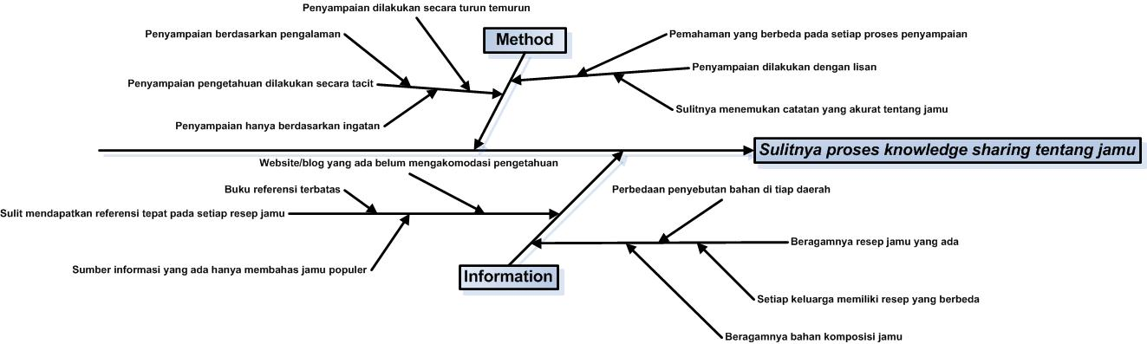

Pada gambar 3.7 diagram ishikawa dapat dilihat faktor Method dan Information mempengaruhi penyebaran informasi obat herbal jamu.

1. Faktor *Method*

Saat ini penyampaian cerita rakyat dilakukan secara tacit dan explicit, yaitu :

* Secara *tacit* dilakukan dengan penyampaian secara lisan secara turun temurun dan dilakukan oleh para orang tua kepada anaknya berdasarkan memori atau kenangan akan cerita rakyat yang pernah didapat mereka sebelumnya.
* Secara *explicit* melalui buku tentang jamu maupun blog atau website yang menyediakan informasi berkaitan dengan jamu. Namun semua penyampaian tersebut memiliki keterbatasan, buku referensi yang semakin sulit didapatkan, beragamnya resep jamu, beragamnya manfaat jamu serta kurangnya referensi informasi pada website atau blog yang ada.

1. Faktor *Information*

Jamu memiliki resep dan manfaat yang sangat beragam. Buku-buku yang ada juga tidak cukup menyediakan infromasi jamu yang sangat beragam, buku-buku yang beredar hanya menyediakan jamu populer, sedangkan jamu-jamu yang lain ditinggalkan informasinya sehingga dapat mengakibatkan kepunahan informasi tentang jamu. Selain buku referensi yang sulit didapat beragamnya bahan penyusun atau komposisi jamu yang ada serta penyebutan nama yang berbeda di tiap daerah. Contohnya kencur (*Kaemferia galanga L*.) di Aceh disebut tekur, di Minang disebut cakue, di tanah Sunda disebut cikur. Itu salah satu dari banyak bahan jamu, dapat dilihat satu bahan penyusun jamu memiliki banyak sebutan yang berbeda pada tiap daerah di Indonesia. Hal ini salah satu faktor permasalahan yang ada dalam penyebaran informasi jamu.

Dari faktor-faktor penyebab yang ditunjukan oleh gambar 3.7 mengenai permasalahan bagaimana penyampaian informasi yang terjadi saat ini mengenai jamu mengakibatkan kurangnya pengetahuan tentang jamu, maka faktor yang akan diselesaikan dalam permasalahan ini adalah faktor metodedan informasi.

Seperti diketahui bahwa permasalahan di dua faktor tersebut tidak lepas dari kemajuan teknologi informasi. Dapat dilihat dengan menyebarnya informasi, beragamnya tipe informasi yang berkembang membuat terjadinya kolaborasi di dalam informasi tersebut.

Tidak seperti aset material, pengetahuan aset meningkat dengan penggunaan : ide-ide baru berkembang biak, dan pengetahuan tetap bersama dengan pemberi sementara itu memperkaya penerima, hanya sumber pengetahuan baru -ide- memiliki potensi yang tak terbatas untuk pertumbuhan [DAV98]. Demikian halnya dengan pengetahuan tentang teknik pengobatan dengan jamu, kutipan diatas membuktikan perlu adanya suatu sistem yang dapat mengakomodasi informasi tentang jamu dan mengembangkan teknik pengobatan jamu. Hal ini dapat terjadi dengan adanya kolaborasi informasi yang terjadi sehingga dari pengetahuan-pengetahuan yang ada dapat dibuat menjadi satu pengetahuan.

Mengacu pada bentuk strategi komunikasi persuasif yang dilakukan dalam rangka memberi tahu mengenai dan membujuk audiens/konsumen sasaran untuk melakukan tindakan kebiasaan mengkonsumsi jamu. Berbagai bentuk komunikasi pemasaran persuasif dapat dilakukan antara lain menggunakan periklanan baik di media massa cetak, media elektronik, media luar ruang (outdoor), maupun media maya (internet website), pameran, dan sebagainya[KEM09].

Dengan memperhatikan kondisi yang terjadi dengan peluang dari perkembangan teknologi informasi maka terciptalah sebuah *gap*. Segala informasi dan pengetahuan yang ada dengan perkembangan teknologi yang ada membuat terjadinya *strategic knowledge gap*. Berikut ini merupakan penggambaran dari *strategic* *knowledge gap* yang terjadi dengan mengadaptasi dari *Zack Framework*:

Gambar 3.8 *Zack Framework*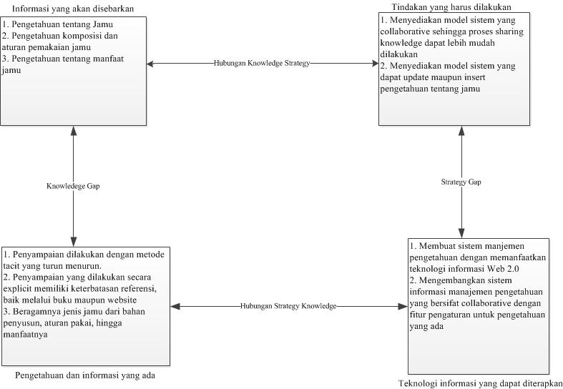

*Zack Framework* pada gambar 3.8 memberikan informasi berupa *knowledge gap* yang terjadi di antara informasi yang akan di *share* dengan pengetahuan / informasi yang telah diketahui, selain itu memberikan informasi berupa *strategic gap* yang memperlihatkan tindakan apa yang harus dilakukan dan peran teknologi informasi apa yang dapat dilakukan. Selain itu menjelaskan pula hubungan yang terjadi antara *knowledge-strategy* dan *strategy-knowledge*. Dua hubungan tersebut memperlihatkan bahwa informasi yang akan dibagikan berdampak dengan perlunya perkembangan model yang harus dilakukan memperlihatkan hubungan *knowlede-strategy*, demikian pula dengan informasi yang diketahui dengan peran teknologi informasi yang dapat dilakukan memperlihatkan hubungan *strategy –knowledge* yang terjadi. Sehingga dari gambar 3.8 ini dapat diketahui strategi yang perlu dilakukan untuk menanggulangi masalah penyebaran informasi jamu yang terjadi saat ini.

Setelah dilakukan analisis terhadap penyebab permasalahan dan melihat gap yang terjadi diantara *strategy* dan *knowledge* pada penyebaran informasi jamu di Indonesia, maka terdapat *gap* yang terjadi antara keadaan saat ini yang berkembang di masyarakat mengenai informasi dengan tujuan yang ingin dicapai. Maka dapat digambarkan dengan tabel *gap analysis* pada tabel 3.2sebagai berikut :

Tabel 3.2  *Gap Analysis*

|  |  |  |
| --- | --- | --- |
| Fokus Area | Gap Keadaan Saat Ini dengan Tujuan yang ingin dicapai | |
| Saat Ini | Tujuan |
| Metode yang digunakan dalam penyebaran pengetahuan tentang jamu | Penyebaran jamu dilakukan secara *tacit* dan *explicit* namun terdapat keterbatasan seperti hanya berdasarkan ingatan saja dan dilakukan secara turun temurun. | 1. *Tacit*   Adanya model sistem informasi yang menjadi dasar dibentuk secara *collaborative* dalam sistem yang menjadi tempat dalam menyimpan pengetahuan.   1. *Explicit*   Adanya model sistem informasi yang membentuk sistem pengetahuan tentang jamu yang sistematik dan akurat |

## 

## **3.3 Alternatif Pemecahan Masalah**

Dari permasalahan yang telah dijabarkan terdapat *gap*  antara keadaan saat ini dengan tujuan yang ingin dicapai, sehingga diperlukan pemecahan masalah dengan bantuan pengembangan model sistem model, dengan pengembangan sistem ini diharapkan dapat membantu pemecahan masalah-masalah yang telah dianalisis. Agar dapat membantu pemecahan masalah di atas sistem yang akan dikembangkan harus memiliki fungsi atau fitur sebagai berikut :

1. Membantu dalam proses kolaborasi informasi mengenai seluruh aspek infromasi jamu secara *tacit dan explicit* sehingga didapatkan pengetahuan jamu yang akurat.
2. Membantu dalam proses akuisisi informasi, pengaturan *knowledge* dan penyimpanan *knowledge* yang disimpan di dalam sistem informasi.
3. Membantu dalam proses *sharing* informasi dalam sebuah model sistem secara *collaborative*.

Sistem dengan fungsi-fungsi yang telah disebutkan akan memecahkan permasalahan yang terjadi, karena dalam setiap fitur atau fungsinya dapat menjadi solusi untuk perkembangan informasi jamu yang sangat beragam, sehingga diperlukan suatu sistem yang dapat mengkolaborasi informasi ini menjadi suatu pengetahuan yang akurat. *Knowledge* yang ada tersebut akan dapat digunakan dan disebarkan oleh setiap pembaca, dan proses pemanfaatan, pelestarian dan perkembangan jamu dapat terwujud .

Selain itu *knowledge* yang ada perlu disimpan untuk menjaga dan melestarikan teknik pengobatan asli Indonesia ini, pada jaman sekarang yaitu dalam era *digital* penyimpanan data akan lebih mudah disimpan dalam suatu sistem informasi, kelebihan penyimpanan informasi dalam suatu sistem informasi yaitu aksesnya tidak terbatas ruang dan waktu.

Peluang teknologi informasi yang didukung dengan data bahwa Indonesia saat ini menjadi peringkat ke-13 dalam hal penggunaan teknologi internet[internet survei], menjadi peluang besar bagi pengembangan sistem informasi berbasis *web.* Hal ini menunjukan penyebaran informasi dengan teknologi internet merupakan proses penyebaran yang paling efektif saat ini. Dalam perkembangan *Web 2.0* dimana para penggunanya dapat lebih berkontribusi karena kemudahan komunikasi yang diberikan. Dari kemudahan komunikasi yang diberikan oleh teknologi tersebut akan sangat mendukung penyebaran pengetahuan yang ada pada setiap individu.

Melihat perkembangan pengetahuan jamu yang ada saat ini, maka pengembangan sistem informasi untuk mengakomodasi pengetahuan menjadi solusi bagi permasalahan yang terjadi saat ini, sesuai dengan penelitian yang dilakukan bahwa penyediaan layanan informasi saat ini kurang mengakomodasi pengetahuan tentang jamu. Pada sebuah sistem informasi pengguna dapat mempergunakan fitur dimana pengguna dapat berkontribusi dalam penyebaran informasi tentang jamu seperti penambahan disetiap pengetahuan yang ada maupun belum ada. Solusi pengembangan sistem informasi manajemen pengetahuan tersebut dapat dibangun dengan perkembangan teknologi *Web 2.0*.

Hal ini didukung dengan fitur *Web 2.0* yang memungkinkan sebuah *website* bersifat *collaborative* yang memungkinkan menyelesaikan permasalahan penyebaran informasi jamu yang ada karena dapat menampung semua informasi baik secara *tacit* maupun *explicit* yang dapat direkonsiliasi menjadi sebuah pengetahuan atau *knowledge*.

Model *collaborative* pada sistem ini akan menjadi solusi yang baik untuk menyelesaikan masalah yang terjadi. Solusi dengan sistem informasi yang diusulkan harus sesuai dengan tujuan dan memperhitungkan peluang yang ada, maka dari itu ada beberapa tipe sistem informasi yang dapat menjadi alternatif dalam memecahkan masalah yang terjadi.

Setiap sistem informasi memiliki komponen berupa data, informasi dan *knowledge* yang dapat dimodifikasi. Dalam setiap sistem informasi juga terdapat proses yang terjadi yaitu, mengumpulkan(*collect*), memproses(p*rocessing*), menyimpan(*save*), menganalisa(*analyze*), serta juga menyebarkan(*spread*) informasi untuk tujuan yang lebih spesifik[TUR98]. Dengan melihat proses yang terjadi dalam sebuah sistem informasi maka didapatkan beberapa alternatif sistem informasi yang dapat digunakan sebagai *tools* untuk mengatasi permasalahan yang ada

Seperti diketahui bahwa dalam sistem informasi terdapat beberapa macam tipe yang dapat membantu setiap masalah. Berikut beberapa tipe sistem informasi:

Tabel 3.3 Tipe-Tipe Sistem Informasi [TUR11]

|  |  |  |  |
| --- | --- | --- | --- |
| No | Sistem Informasi | Membantu | Deskripsi |
| 1. | *Management Information System* (MIS) | *Midlle Managers* | Menyediakan informasi rutin untuk setiap perencanaan, pengorganisasian dan kontrol di setiap area fungsional |
| 2. | *Decision Support System* (DSS) | *Decision Maker, Manager* | Membantu dalam menyelesaikan permasalahan semi-terstruktur yang diputuskan oleh pengambil keputusan |
| 3. | *Business Intelligence*  (BI) | *Decision Maker,*  *Manager, Knowledge Workers* | Membantu dalam proses penggunaan data yang digunakan untuk dianalisis dalam bisnis atau *intellegent system* |
| 4. | *Knowledge Management System* (KMS) | *Managers, Knowledge workers* | Mendukung proses *gathering, organizing* informasi dan menjadikannya *knowledge*. |
| 5. | *Data Mining dan Text Mining* (DM) | *Knowledge Workers, Professional* | Mendukung dalam proses penggalian informasi dari *historical data* |

Seperti pada tabel 3.3, telah dijelaskan bahwa terdapat beberapa sistem informasi yang memang dapat mendukung dalam penyelesaian permasalahan ini. Dengan melihat deskripsi yang telah diberikan untuk setiap sistem informasi berikut maka dibuatlah perbandingan dengan menyesuaikan dengan tujuan seperti dituliskan pada tabel 3.4:

Tabel 3.4 Perbandingan *Tools* dengan Tujuan

|  |  |  |  |  |  |
| --- | --- | --- | --- | --- | --- |
| Tujuan | MIS | DSS | BI | KMS | DM |
| 1. Membantu dalam kolaborasi informasi mengenai jamu secara *tacit dan explicit* dan memberikan informasi lengkap berdasarkan komposisi,cara pembuatan, aturan pakai dan manfaat. | X | X | V | V | V |
| 1. Membantu dalam proses *sharing* informasi dalam sebuah model sistem secara *collaborative.* | X | X | V | V | X |
| 1. Membantu dalam proses akuisisi informasi, pengaturan *knowledge* dan penyimpanan *knowledge* yang disimpan di dalam sistem informasi | X | X | X | V | X |

Berdasarkan dukungan *tools* terhadap keseluruhan tujuan, maka untuk penelitian yang sedang dikerjakan dibuatlah *knowledge management system* untuk menyelesaikan setiap permasalahan yang ada dengan mempertimbangkan pemenuhan dari setiap tujuan yang ingin dicapai dari setiap *tools* yang dirasa dapat menyelesaikan permasalahan dalam penelitian ini.

Dengan menggunakan KMS maka penggambaran proses dari pengetahuan tersebut digambarkan pada gambar 3.9 sebagai berikut:

Gambar 3.9 Proses Pengetahuan[FIT09]



**3.4 Pengembangan Sistem Usulan**

Setelah melakukan analisis tentang permasalahan yang terjadi terhadap penyebaran informasi tentang jamu, maka dapat diketahui penyebab dan peluang yang dapat diselesaikan dengan kemajuan teknologi saat ini. Maka sesuai dengan perbandingan antara teknologi sistem informasi satu dengan yang lainnya, diambil kesimpulan, peluang terbesar untuk mengatasi permasalahan ini adalah mengembangan sebuah *Knowledge Management System* untuk mengakomodasi pengetahuan tentang jamu. Hal ini karena saat ini sistem informasi yang ada dalam mengakomodasi pengetahuan jamu masih terbatas, sumber informasi yang ada dalam *website* maupun *blog* yang ada tidak mencakup keberagaman jamu yang sangat banyak baik dalam *id.wikipedia.org/wiki/****Jamu*** maupun *deherba.com*.

Berikut merupakan fitur dari sistem KMS yang diusulkan dengan kemampuan pemenuhan fitur dengan sistem yang ada sekarang:

Tabel 3.5 Perbandingan Fitur Sistem

|  |  |  |  |
| --- | --- | --- | --- |
| Fitur | Sistem | | |
| id.wikipedia.org/wiki/**Jamu** | deherba.com | Sistem Usulan |
| 1. Memberikan informasi lengkap tentang jamu berdasarkan komposisi, cara pembuatan, aturan pakai dan manfaat | V | V | V |
| 1. Memberikan informasi lengkap tentang beragam jamu yang ada sesuai dengan pengetahuan pengguna | X | X | V |
| 1. Memberikan fitur *sharing* dengan *collaborative* media, agar memudahkan proses akuisisi informasi | X | X | V |

Dari hasil analisa antara *website* yang saat ini telah memberikan informasi tentang jamu dengan sistem usulan, dapat dilihat sistem usulan dapat melengkapi kekurangan sistem yang telah ada dan dapat membantu permasalaha yang ada dalam mengakomodasi informasi tentang jamu

Berikut ini merupakan penggambaran dari *input*, proses, dan *output* dari sistem usulan:

Gambar 3.10 *Input*, Proses, *Output*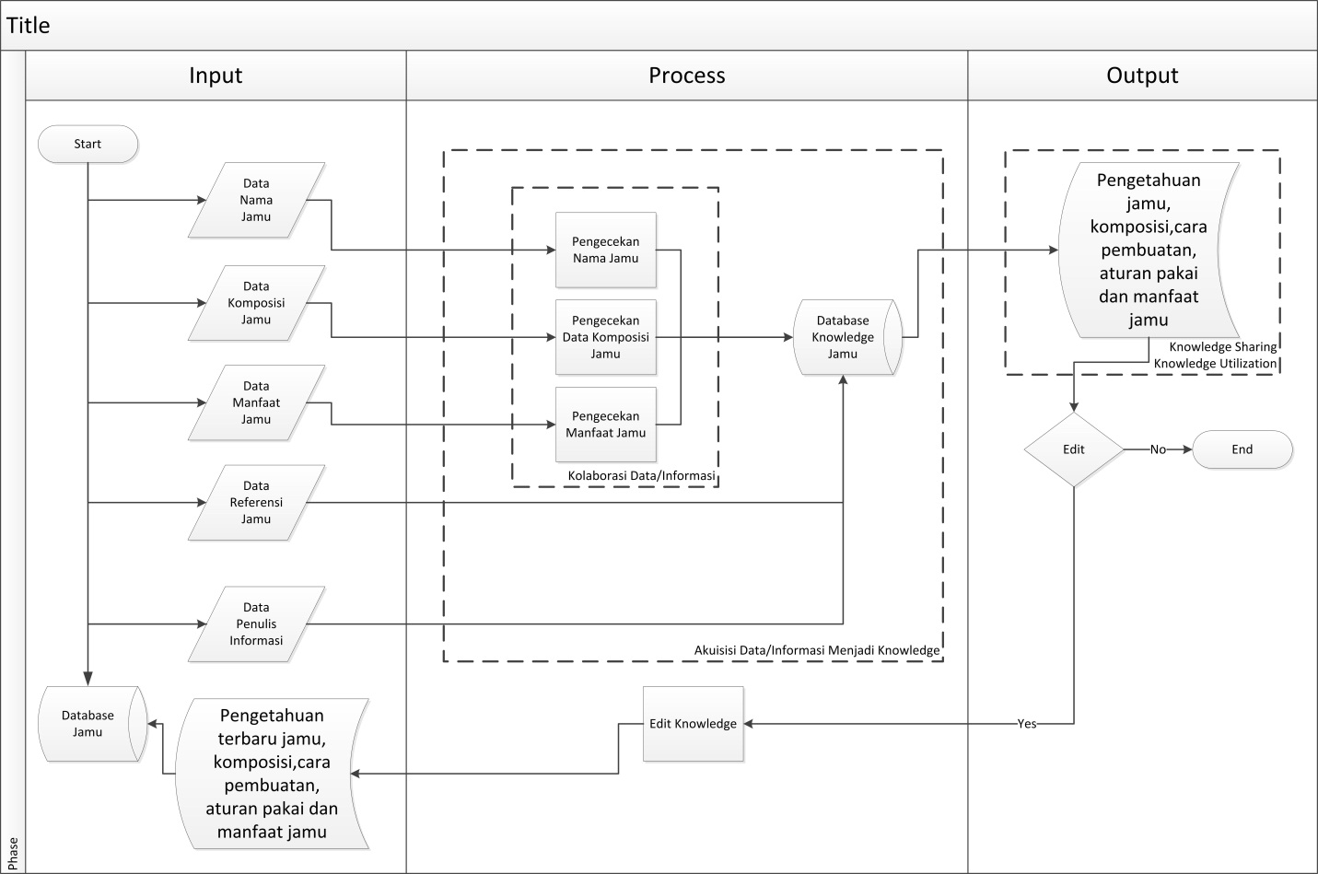

Pada gambar 3.10 ini dijelaskan input, proses, dan output dari sistem usulan sebagai berikut:

1. *Input*

Pada proses input terdapat data atau informasi yang digunakan sebagai sumber pembentuk pengetahuan. Data yang dibutuhkan dalam proses input ini meliputi data nama jamu, data komposisi berikut dengan aturan pakai, data manfaat jamu, data referensi jamu serta data penulis informasi terkait. Data yang di*input* menjadi data awal yang ditujukan menjadi suatu *knowledge*. Selain dapat melakukan *input* pada data yang belum ada, *user* juga dapat melakukan *input* terhadap *knowledge* yang telah ada, hal ini dapat terjadi karena adanya fitur *editing* dalam sistem usulan ini. Dengan kata lain *user* dapat melakukan *update* terhadap *knowledge* yang telah ada.

1. Proses

Pada bagian proses terdapat pengecekan terhadap data atau informasi yang di*input* agar terjadi proses *collaborative information*, hal ini perlu dilakukan karena data atau informasi yang ada ditujukan sebagai *knowledge* pada akhirnya sehingga harus terjamin kebenarannya. Pengecekan yang terjadi berupa pengecekan data nama jamu, data komposisi berikut dengan cara pembuatan dan aturan pakai serta manfaat dari jamu itu sendiri. Proses kolaborasi merupakan bagian dari akuisisi data atau informasi yang nantinya akan menjadi *knowledge*. Selain pengecekan terdapat juga fitur *editing* untuk *knowledge* yang telah ada, proses *editing* terjadi diluar proses akuisisi data. Proses *editing* sendiri yaitu proses pengguna dalam memberikan perubahan terhadap *knowledge* jamu yang sebelumnya telah di*input*.

1. Output

Hasil outputnya merupakan *knowledge* yang terdiri dari informasi nama jamu, komposisi, cara pembuatan, aturan pakai dan manfaat pemakaian jamu. Semua *knowledge* ini dapat digunakan dalam *knowledge sharing* dan *knowledge utilization*.

**3.5 Analisis Kebutuhan Sistem**

Setelah melakukan analisis terhadap pengembangan sistem usulan yang akan dibuat, maka perlu diperhatikan juga beberapa aspek kebutuhan yang berkaitan dengan perancangan sistem usulan tersebut. Berdasarkan analisis masalah dan fitur terhadap sistem usulan yang dilakukan pada sub bab 3.3, maka sistem yang akan dikembangkan dalam mengatasi permasalahan tersebut adalah *knowledge management system*(KMS). Dalam pengembangan sistem usulan ini diharapkan dapat mengakomodasi kebutuhan serta fungsi-fungsi yang dibutuhkan dalam memecahkan masalah ini. KMS dalam sistem usulan ini memiliki fungsi sebagai berikut :

1. Membantu dalam proses kolaborasi informasi mengenai jamu secara *tacit dan explicit* serta memberikan informasi komposisi, cara pembuatan, aturan pakai dan manfaat secara akurat.
2. Membantu dalam proses akuisisi informasi, pengaturan *knowledge* dan penyimpanan *knowledge* yang disimpan di dalam sistem informasi.
3. Membantu dalam proses *sharing* informasi dalam sebuah model sistem secara *collaborative*.

Untuk memenuhi setiap fungsi tersebut maka dalam KMS yang dikembangkan akan terdapat fitur-fitur yang akan mendukung pemenuhan terhadap fungsi tersebut seperti pada tabel 3.6 berikut.

Tabel 3.6 Pemenuhan Fungsi di dalam Fitur Sistem

|  |  |  |
| --- | --- | --- |
| Fungsi | Fitur Sistem | Keterangan |
| 1. Membantu dalam proses kolaborasi informasi mengenai jamu secara *tacit dan explicit* serta memberikan informasi komposisi, cara pembuatan, aturan pakai dan manfaat secara akurat. | 1. Menambah informasi jamu baru 2. Mengubah informasi yang telah ada 3. Menambah komposisi, aturan pakai, cara pembuatan serta manfaat dari jamu | Saat fitur sistem dijalankan oleh pengguna aplikasi, maka kolaborasi informasi, yaitu setiap tahap pengecekan dari setiap komponen pengetahuan jamu |
| 1. Membantu dalam proses akuisisi informasi, pengaturan *knowledge* dan penyimpanan *knowledge* yang disimpan di dalam sistem informasi. | 1. Record perubahan informasi perubahan informasi jamu. 2. Pengaturan *traffic* aktivitas user pada KMS | Fitur sistem ini telah diatur dan hanya *sistem administrator* yang dapat melakukan semua fitur sistem ini. Hal ini bertujuan untuk melakukan *monitoring* terhadap aktivitas *user* di dalam aplikasi. |
| 1. Membantu dalam proses *sharing* informasi dalam sebuah model sistem secara *collaborative*. | * 1. Membaca informasi jamu   2. Memilih kategori jamu berdasarkan bahan penyusun, nama jamu maupun manfaat   3. Pencarian jamu | Semua fitur sistem ini merupakan wujud dimana penggunaan *knowledge* dari jamu dapat digunakan dan memperlihatkan adanya proses yang mendukung dalam *sharing* informasi jamu |

Dari setiap fitur ini, maka dalam perancangan sistem memerlukan juga data yang menjadi bagian dalam pengembangan sistem KMS ini. Dari sistem ini terdapat data yang diperlukan dalam mendukung kebutuhan data dalam sistem, seperti:

1. Data nama jamu
2. Data komposisi, cara pembuatan serta aturan pakai
3. Data manfaat jamu
4. Data penulis informasi
5. Data referensi informasi

Pada tabel 3.6 telah dijelaskan fitur-fitur yang diharapkan dapat memenuhi kebutuhan KMS dalam membantu menyelesaikan permasalahan yang ada dalam akomodasi pengetahuan tentang jamu. Penggunaan KMS ini pada perancangan *user interface* diharapkan dapat digunakan oleh setiap pengguna internet dengan segala usia.